
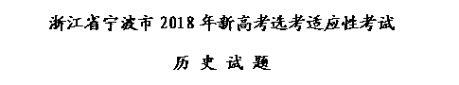
考生须知：
- 本试卷分选择题和非选择题两部分，满分100分，考试时间90分钟。其中加试题部分为30分，用【加试题】标出。
- 考生答题前，务必将自己的姓名、准考证号用黑色字迹的签字笔或钢笔填写在答题纸上。
- 选择题的答案须用2B铅笔将答题纸上对应题目的答案标号涂黑，如要改动，须将原填涂处用橡皮擦净。
- 非选择题的答案须用黑色字迹的签字笔或钢笔写在答题纸上相应区域内，答案写在本试题卷上无效。
第Ⅰ卷（选择题 共60分）
一、选择题（本大题有30小题，每小题2分，共60分。每题所列的四个选项中只有一个选项是符合题目要求的。）
1.卫国是周公之弟康叔的封国，是商朝都城朝歌所在地；鲁国是周公长子伯禽的封国，原来是商代重要的属国奄国所在地；齐国是姜太公吕尚的封国，是周公东征对象蒲姑所在地。这反映出西周的分封
A.依据严格的宗法等级 B.得到同姓子弟的支持
C.具有明确的政治目的 D.实现权力的高度集中
2.沉没于唐代的阿拉伯“黑石号”商船于1998年在印尼海域被打捞出水。船上的文物中有一种瓷质执壶（见图1）是中国传统的器物造型，壶表面装饰的“椰枣”多产于撒哈拉沙漠及阿拉伯半岛，纹饰下方衬有褐色彩绘。对此合理的解释是
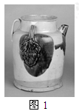
A.说明印尼沿海海况较为凶险 B.反映唐代制瓷融入异域工艺
C.证明唐朝已经引进外来物种 D.表明外贸具有文化交流价值
3.宋代的文人画家们认为：作品的品质反映了画家本人的品质；表现内容来自画家的心灵；图画的价值并不在于它画得像什么自然界的物体。这表明他们认同的书画主要功能是
A.寄情寓兴 B.抚慰心灵 C.抨击时政 D.弘扬理学
4.图2所示为著名历史学家钱穆对中国古代某一政治制度所作的评价，该制度应是
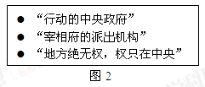
A.秦朝的郡县制 B.汉代的刺史制 C.元朝的行省制 D.明朝的内阁制
5.清初思想家颜元认为：“宋儒自喜为通天下路程，为亦以晓路称之，其实一步未行，一处未到”。又特别强调“书本上见心头上思，可无所不及，而最易自欺欺世。”以下主张与他的观点最相近的是
A.格物致知 B.本心体悟 C.心外无物 D.经世致用
6.梁启超曾言：“国者何？积民而成也；国政者何？民自治其事也。故民权兴则国权立，民权灭则国权亡。为君相者而务压民之权，是之谓自弃其身，故言爱国必自兴民权。”其观点旨在表达
A.振兴民权是建立国权的前提
B.君轻民贵是国家兴旺的根本
C.民众自治是国家发展的归宿
D.伸张民权是民族振兴的目标
7.图3所示为中国近代一则自行车广告，中有“同昌飞马牌女车，注册商标，谨防假冒。乘脚踏车有益体育，女体育家宜提倡之。电报（有线号码、无线号码）……电话（号码）……”等字样。该广告反映出
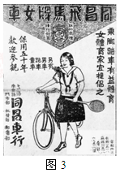
A.自行车已成国人的主要代步工具 B.自行车成为女性锻炼身体的首选
C.自行车改变着人们的观念和生活 D.19世纪末广告宣传方式日趋多样
8.理清时序是历史学习的基础。辛亥革命时期史事纷杂，以下史实按时序排列正确的是
①宣统帝正式下诏退位 ②中华民国临时政府迁往北京
③《中华民国临时约法》颁布 ④孙中山就任临时大总统
A.④①③② B.①④②③ C.④③①② D.①③④②
9.20世纪20年代，刘鸿生为了办好章华毛绒纺织厂，在厂开办之初，就派员到国外调查，聘请技师，购买机器；而为了和外国的火柴竞争，不惜高薪聘用专家林天骥来改进安全火柴。上述材料集中表明
A.欧洲帝国主义暂时放松对中国的经济侵略
B.民族企业家改进管理方式提升企业竞争力
C.民族工业的发展受到外国列强的技术限制
D.只有引进外国技术才能促进民族工业发展
10.“理解历史人物的主要活动和历史贡献，需将他们置于特定的历史背景下进行具体分析。”以下历史人物和历史事件对应正确的是
A.八国联军侵华——邓世昌 B.北伐战争——孙中山
C.长城抗战——宋哲元 D.解放战争——张自忠
11.陈布雷在1937年的日记中写道：“敌人在金山卫登陆，我陆空军在前线备战已将三月，伤亡惨重，而英勇抵抗，迄不少衰，国际视听为之耸然起敬。”文中的“金山卫”应位于
A.北京 B.上海 C.太原 D.徐州
12.在某次国际会议中，周恩来说：“和平并没有绝望，拥护和平的人一天天多起来。二十九个亚非国家在这里开会，一致呼吁和平，就证明我们所代表的、超过世界人口一半以上的人是要和平和团结的。”这次会议的主要成果是
A.“和平共处五项原则”成为国际共识
B.《关于促进世界和平和合作宣言》得以通过
C. 法国在印度支那地区的殖民战争最终结束
D.中国成为联合国安理会常任理事国之一
13.中国第一颗试验通信卫星由“长征”3号运载火箭成功发射上空，又被称为“东方红二号卫星”。该卫星发射于
A.社会主义改造时期 B.大跃进时期
C.文化大革命时期 D.改革开放时期
14．“有步骤地将封建半封建的土地所有制改变为农民的土地所有制，保护国家的公共财产和合作社的财产，保护工人、农民、小资产阶级和民族资产阶级的经济利益及其私有财产，发展新民主主义的人民经济，稳步地变农业国为工业国。”这段文字应出自
A.《中国的红色政权为什么能够存在？》 B.《中国人民政治协商会议共同纲领》
C.《中华人民共和国宪法》（1954年） D.《中华人民共和国宪法》（1982年）
15．“邓小平理论”是中国特色社会主义理论体系的重要组成部分。首次明确使用这一概念的会议是
A.中共十一届三中全会 B.中共十四大
C.中共十四届三中全会 D.中共十五大
16.新航路的开辟在历史上有多个别称，其中“物种大交换”的说法与下列哪一选项关系最为密切？
A.商业革命 B.价格革命 C.科学革命 D.资本原始积累
17.一本法律史专著评述一种古代法律时说：“他们流露出过度乐观的情绪，以及对普通公民推理能力的过分依赖……仿佛每位公民都是称职的律师和法官……”这一评论
A.批评了希腊的直接民主 B.肯定了希腊公民的政治素养
C.指出了罗马万民法的缺陷 D.赞扬了罗马的自然法精神
18.马克垚在《世界文明史》中认为，美国1787年宪法所设计的机制实际上是由三个层面的分权制衡关系组成的。根据相关知识，这三个层面的分权制衡应为
A.立法与行政的制衡、行政与司法的制衡、立法与司法的制衡
B.各州与联邦政府的制衡、联邦政府内部三权之间的制衡、参众两院之间的制衡
C.各州与联邦政府的制衡、立法与行政的制衡、最高大法官任命的条件制衡
D.立法权与立法否决权的制衡、立法否决权与立法复议权的制衡、立法权与司法权的制衡
19.英国的“工厂”一词早先一般称为“mill”（原意为水磨坊），到18世纪80年代这种称呼逐渐消失。这一变化的原因主要是
A.圈地运动的进行 B.机器的应用
C.改良蒸汽机的推广 D.蒸汽机车的发明
20.1933年美国政府组织了“民间资源保护队”，每名队员每月可得30-45美元工资，高峰期拥有队员达50万人。下列新政措施中，与这一做法和作用最为相似的是
A.向减产农民提供补贴 B.政府拨款进行大规模社会救济
C.实行养老金和失业保险制度 D.兴办田纳西河流域水利工程
21.在一次炉边谈话中，美国总统罗斯福说：“就是今年——两个欧洲强国和一个亚洲强国在柏林签署了和约。它们勾结起来威胁我们：如果美国干预或阻止这三个国家旨在控制全世界的扩张行动，它们最终将针对美国采取联合行动。……如果我们足够坦诚，那么我们就必须承认无论作何选择都是要承担风险的。但是，我深信，我们绝大多数人民都会同意，我所提倡的方案意味着现阶段最小的风险，却预示着未来世界和平最大的希望。”罗斯福所提倡的“方案”是
A.《中立法》 B.《租借法》 C.《大西洋宪章》 D.《联合国军宣言》
22.1844年马克思来到巴黎的时候，发现当时的巴黎有形形色色的社会主义流派。中国在五四时期也出现了各色各样的社会主义流派。两者出现的共同原因是
A.科学社会主义的产生和传播 B.当地无产阶级的成熟
C.旧的思想体系不能解决新的社会矛盾 D.新生的社会主义政权的推动
23.卢梭认为，人的本性是善良、道德的，但是现代社会却使人失去了美好的天性。由于人不可能回到自然状态下，因此必须追求一个好的政府。他认为“好的政府”的特征是
A.用统一的社会生产代替私人生产的无政府状态
B.每个公民只能把一部分权利转让给全体
C.必须实行最高权力的分立与制衡
D.建立在全体公民的共同意志之上
24.一战后，我国军事家思想家蒋百里游学欧洲，归来撰成一书。其中写道：“近世之政治艺术，苟一一穷其源而溯之，实无不发轫于此十四五六三世纪之间。自理知之刃，脱颖而出，其方向之趋于自然者，则科学之基础立焉；其方向之趋于人生者，则哲学之门径辟焉。”从中可知蒋百里
①受到了新文化运动的影响 ②表现出对西方人文主义传统的重视
③认为应着重研究古希腊罗马文明 ④高度颂扬了欧洲启蒙运动
A.①② B.②③ C.②④ D.①④
25.1919年11月9日美国《纽约时报》刊出大字标题的文章“光在天上全都歪斜！”这篇文章旨在报导
A.电灯的发明 B.狭义相对论 C.广义相对论 D.光电效应
26.【加试题】图4左边是英国政府发行的海报，图4右边是我国漫画家华君武的漫画。对两幅作品所反映的这一历史事件的说法最合理的是
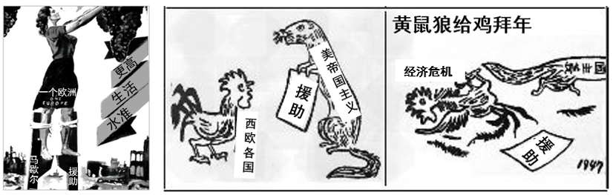
图4

A.艺术作品不能真实反映历史事件 B.作者的立场影响了对同一历史事件的评价
C.历史事件的影响需要较长时间才能看清 D.对历史事件的认识根植于人们的日常经验
27.【加试题】 “如何让我们的遗产有生命地鲜活地传下去，而不是仅仅是标本和遗迹？”面对这一问题的追问，相应的措施是
A.2003年联合国教科文组织通过了《保护非物质文化遗产公约》
B.反对对这类遗产本身及其周围的环境作任何的改动
C.将导致价值丧失的世界遗产取消其世界遗产的资格
D.把增加资金投入作为解决该问题的根本手段
28.【加试题】道光十三年（1833年）左宗棠写下《癸巳燕台杂感》诗八首，其三为：“西域擐兵不计年，当时立国重开边。橐驼（骆驼）万里输官稻，沙碛千秋比（挨着）石田。置省尚烦他日策，兴屯宁费度支钱。将军莫更纾（舒缓）愁眼，生计中原亦可怜。” 他在此诗中表达了
①对西北地区战乱频繁的感叹 ②击败阿古柏侵略军的决心
③对朝廷在新疆设立行省的称赞 ④维护国家主权的远大志向
A.①③ B.②③ C.②④ D.①④
29.【加试题】对图5所示图表解读正确的是
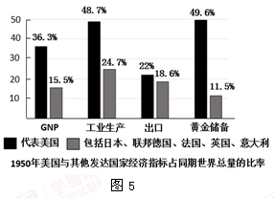
A.图中国家普遍采取了企业国有化政策 B.欧洲一体化进程取得重大成果
C.美国已经进入了新经济时代 D.二战后资本主义世界经济体系影响显现
30.【加试题】 西方古代一名哲学家说：“愿意的人被命运领着走。不愿意的人被命运拖着走。”此人最有可能是
A.普罗塔戈拉 B.苏格拉底 C.亚里士多德 D.塞内卡
第Ⅱ卷（非选择题 共40分）
二、非选择题（本大题有4小题，每小题10分，共40分）
31.（10分）阅读下列材料，回答问题。
材料一 明朝市舶初设江苏太仓，朱元璋洪武三年(1370)罢，复设宁波、泉州、广州市舶司（中国古代管理对外贸易的官方机构）。三大市舶司中，“宁波通日本，泉州通琉球，广州通占城、暹罗、西洋诸国”。1757年，清政府关闭宁波、厦门等港口，只留广州一地与外国进行贸易，并规定不许中国官吏与外商直接贸易，由十三行办理一切进出口贸易。
—— 据《明史•食货志》《中国古代社会商品经济形态研究》整理
材料二 1984年，国家决定开放大连、秦皇岛、宁波等14个沿海港口城市。1985年，国家又把几个地区开辟为沿海经济开放区。到二十世纪九十年代，我国已初步形成经济特区、沿海开放城市、沿海经济开放区、内地这样一个开放体系。
——据《改革开放三十年：决定当代中国命运的重大抉择》整理
（1）根据材料一并结合所学知识，概括明清时期从事外贸事务的机构的特点。指出材料一中明清王朝奉行的经济政策，并简析其对中国社会造成的影响。（6分）
（2）指出宁波属于哪一沿海经济开放区？根据材料二和所学知识，概括我国对外开放格局的特点。（4分）
32.（10分）阅读下列材料，回答问题。
材料一 冷战格局是第二次世界大战后确立的一种以“二元两极”为特征的世界体系。所谓“二元”，是指这一阶段的世界发生了横向的结构性分裂……它是人类社会在应对现代性矛盾和危机过程中依据不同的政治理念而追求不同的发展目标所导致的制度性裂变……所谓“两极”，是指因制度性裂变而形成的两大国家集团各有一个支配性的力量中心，而且两者都具有世界性的影响力，从而构成了国际体系层面“两个世界”的对峙。 ——余伟民《冷战是这样开始的》
材料二 漫画《大棒对大棒》（作者：方成）
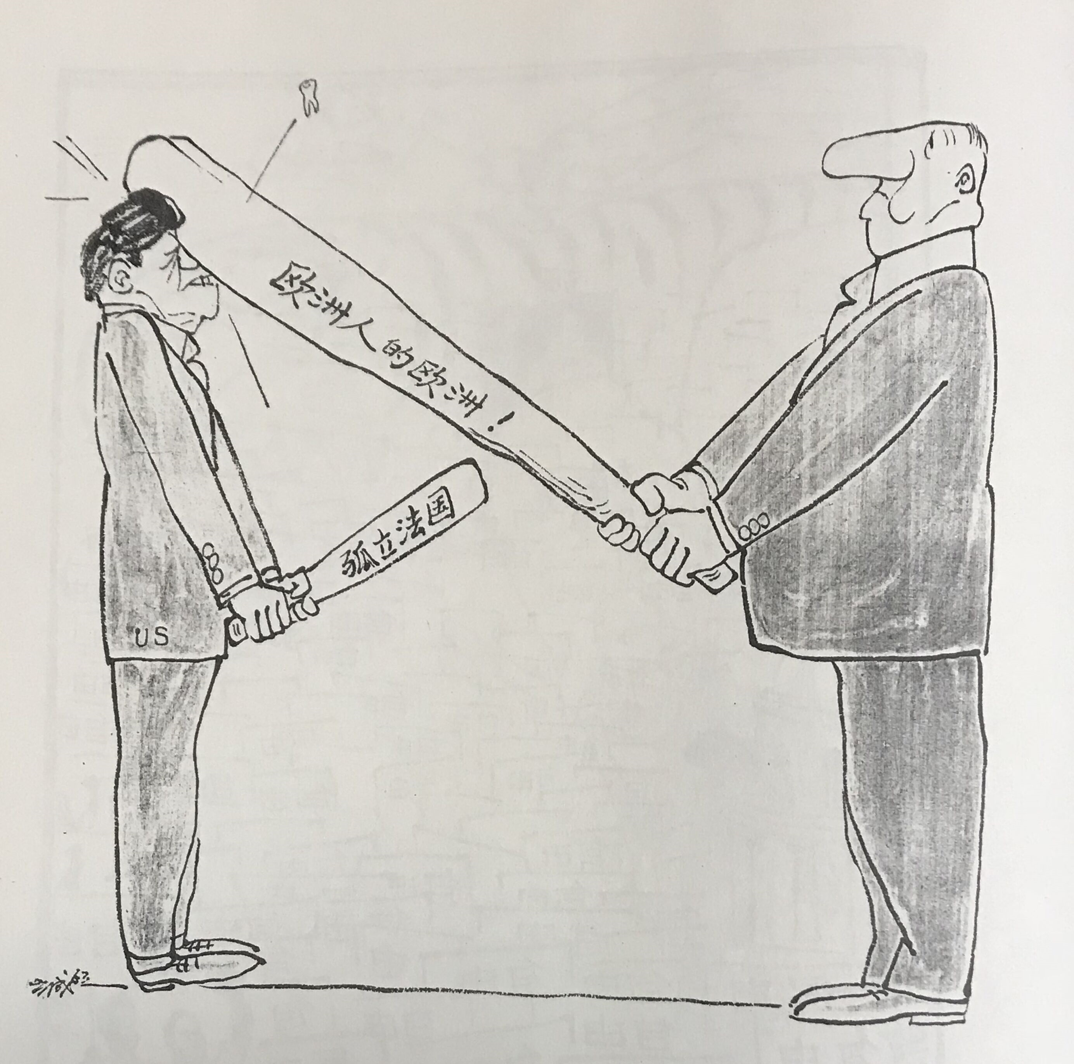
图6

（图注）报纸消息：美国总统肯尼迪在国内外遇到一系列困难。（1963年2月22日）

（1）根据材料一和所学知识，概括冷战形成的主要原因，结合所学知识指出 “两个世界”的对峙格局最终形成的标志。（4分）
（2）根据材料二和所学知识，推断图6中右侧人物最有可能是欧洲哪位政治家？概述当时的欧洲为了努力成为“欧洲人的欧洲”，采取了哪些具体措施？这些措施产生了怎样的影响？（6分）
33.【加试题】（10分）18至19世纪是世界艺术史上急剧变化的一个重要时代。阅读材料，回答问题。
材料一 从17世纪开始，文艺复兴时期流行的建筑样式经常被引用。到18世纪中叶至整个19世纪，新兴的资产阶级为了政治需要，对古典形式的再现或组合成了欧美建筑运动的主流，被称为新古典主义建筑。新古典主义风格简洁、雄伟、庄重、典雅，充满理性精神。采用这种建筑风格的主要是法院、银行、博物馆、剧院等公共建筑和纪念性建筑。柏林国会大厦建于1884至1894年，吸收了文艺复兴以来新古典主义等各种造型元素（见图7）。
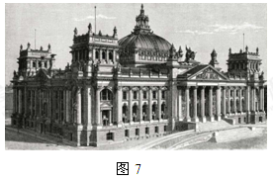
——根据萧默《建筑的意境》整理
材料二 关于德意志帝国的代议制，有以下两种认识可供讨论：①马克思说德意志是“一个以议会形式粉饰门面，混杂着封建残余，已经受到资产阶级影响，按官僚制度组织起来，并以警察来保卫的、军事专制制度的国家。”②恩格斯认为“在资产阶级借以组织其统治的国家机构中，也有许多东西是工人阶级可能利用来对这些机构本身作斗争的。……资产阶级和政府害怕工人政党的合法活动更甚于害怕它的不合法活动，害怕选举成就更甚于害怕起义成就。”
——据《普通高中历史必修一》教材整理
请回答：
（1）根据材料一，指出新古典主义建筑与文艺复兴时期建筑在建筑样式上的相同之处和建筑功用上的不同之处。并联系所学知识，分析新古典主义建筑兴起的时代背景。（6分）
（2）根据材料二并联系所学知识，您更侧重解读哪一种认识？侧重解读①，请结合德国1871年宪法的有关内容进行阐述说明。侧重解读②，请结合德国代议制建立的影响进行阐述说明。（4分）
34.【加试题】（10分）近代铁路管理权不仅关系国计民生，而且涉及国家主权。阅读材料，回答问题。
材料一 “若外人共同管理，则引置同类，我国工程学员，无论学识如何优异，终沉下位……铁路工程最重图式，若经外人统一，权不我操……凡事一人之图谋拙，多人之图谋工，对待一国易，对待多国难。……今闻国际共同管理我国铁路问题将提出于巴黎和会，则天佑所引为痛苦之事，更将纷至沓来，而糜有已。用敢缕陈弊害，奉渎清听，聊助解决。”
——詹天佑致电巴黎和会中国代表团电文
材料二 胶济铁路是我国山东境内的第一条铁路，东起青岛，西止济南。为德国占领山东时所建。下表反映了近代胶济铁路管理权的归属变化（局部时期）。
归属时期 | 时间 | 大事记
德占时期 | 1899-1914 | 1899年胶济铁路始建，1904年建成通车。
第一次日占时期 | 1914-1922 | 1914年日军占领了胶济铁路，改名为“山东铁道”。
北洋政府时期 | 1923-1928 | 1923年1月1日正午，胶济铁路交接仪式在胶济铁路管理局隆重举行。
——根据《青岛日报（2014.7.28）·胶济铁路“掌门人”》整理
（1）根据所学知识指出材料一电文的历史背景。詹天佑反对该铁路由“国际共管”的主要理由有哪些（6分）
（2）根据所学知识，说明材料二中胶济铁路两次归属权变化的主要原因。（4分）

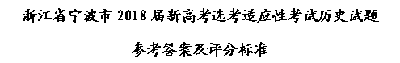
一、单项选择题(本大题有30 小题，每题2分，共60分)
1-10：CDACD ACABC 11-20：BBDBD AABCD 21-30：BCDAC BADDD
二、非选择题，本大悬有4 小题，第31题至第34题各10分，共40分。
31.(10分)
(1)特点: 有规定的管理和贸易区域；具有官方垄断的性质，(写到1点即可给1分。)
政策: 海禁政策(或闭关锁国政策) (1分)
影响。扼杀了对外贸易推动经济进步的可能性。使中国社会落后于世界发展潮流，阻碍新经济因素(资本主义萌芽) 的成长。(每点2分，写到2点即可给4分)
(2) 名称: 长江三角洲。(2分)
特点: 多层次、有重点、点面结合。(2分。言之有理亦可给2分)
32.(10分)
(1) 原因: ①美苏社会制度(或意识形态) 的对抗(1分，答“国家利益的冲突”也可给1分)；②美苏两国都具有世界性的影响力。(1分)
标志: 北约和华约的建立。(2 分)
(2) 政治家: 法国总统戴高乐。(1分)
措施:①1951年，西欧大固建立了欧洲煤钢共同体(欧洲煤钢联营)；(1分) ②1958年，六国又组成欧洲经济共同体(西欧经济共同体)和欧洲原子能共同体( 原子能联营) (1分，写到其中1点即可)。③法国总统戴高乐提出“欧洲是欧洲人的欧洲”，奉行独立自主的外交政策，以欧洲联合为基础抗衡美国的政治控制。(1分)
影响：①欧洲: 促进了经济的发展，提高了的国际地位: (1分)
②世界：冲击了美苏两极格局，使世界政治格局逐渐表现出多样化趋势。(1分)
33.(10分)
(1)联系:外形都运用了希腊柱式、罗马弯顶等建筑元素。(2分)
区别，文艺复兴时期的建筑多为教堂，新古主义时期的建筑多为公共建筑或纪念性建筑。(2分)
18 世纪启蒙运动以理性主义为思想武器。19世纪欧美资产阶级革命(改革) 对古代民主和法制精神的推崇。(2分)
(2)侧重解读①：联邦议会实际上是拥有实权的上议院，代表由各邦君主任命。由普选产生的帝国议会作用很小。德意志皇帝掌握一切大权。由此可见，德意志帝国是容克贵族与资产阶级的联合专政，但容克贵族占主导地位，资产阶级次之( 或民主立宪是虚，君主专制是实)。(4 分)
侧重解读②: 帝国的成立和宪法的颁布标志着德国进入资本主义时期。代议制的确立有利于德国无产阶级进行合法斗争，缓和了德国的社会矛盾。代议制确立后德国资本主义经济得到十分迅速的发展。(4 分)
34.(10分)
(1) 一战結束后，协约国提出将俄国在华的中东铁路交由国际共管。(2分)
理由:中国实质上将丧失中东路管理权；铁路技术将被列强垄斯导致帝国主义勾结共同侵害中国主权。(4分，写到2点即可)
(2) 第一次: 一战爆发后，日本对德宣战，乘机占领了我国山东。(2分)
第二次: 1922年中日签署《解决山东问题悬案条约》，日本将山东的主权和一部分权利归还中国。(2分)

